Логическое мышление – это образ мыслительного процесса, способность и умение, при котором личность использует готовые понятия и логические схемы.
Каждый человек хочет добиться в своей жизни определенных успехов и высот, а также, чтобы и их дети были успешны. Отвечая на вопрос: «А нужно ли оно, это самое логическое мышление?», каждый родитель должен понимать, что секрет большинства удачливых людей заключается не только в полученном ими образовании или в связях, а в умении логически мыслить, анализировать. Если у личности развито логическое мышление дополнительно с наличием у него воображения, то он априори способен мыслить творчески и также творчески подходить к поставленным перед ним задачам.
Очень важно приступить к развитию логического мышления у ребенка еще до того момента, когда он пойдет в школу, тот есть в дошкольном возрасте. Невозможно родиться со сложившимся логическим мышлением, его нужно всячески развивать, ему необходимо учиться.
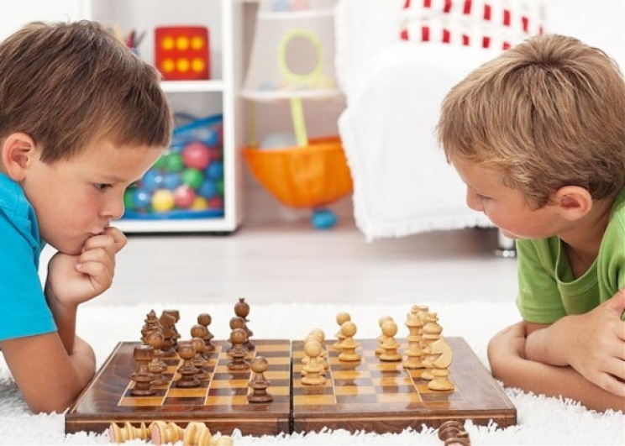

Что необходимо для эффективного развития у дошкольника логического мышления?
Требуется научить ребенка-дошкольника решать различные загадки и задачи, как стандартные логические, так и нестандартные головоломки. Так как это формирует у них логику, воображение и интеллект.
Развитие психологических качеств у дошкольника позволяет им легко усваивать полученные знания, использовать их для решения различных задач. Знания, которыми владеет ребенок при поступлении в школьное учреждение, не так важны, как важно его стремление к получению знаний, умение фантазировать, рассуждать, делать правильные выводы, логически мыслить и рассуждать.
Дети-дошкольники, прежде всего, ориентируются на то, что они могут увидеть. В их возрасте развивается мышление, называемое образным, то есть можно утверждать, что дошкольники еще не умеют рассуждать так, чтобы приходить к верному умозаключению.
Известный детский психолог Венгер Леонид Абрамович утверждал, что образное мышление дает возможность ребенку усваивать типичные для его возраста знания, если они видят что-то, представленное в наглядном виде. При грамотной помощи взрослого развитие образного познания приведет дошкольника к усвоению логических законов. Отсюда следует, что на развитие способности ребенка-дошкольника решать логические задачи влияет развитие описательного моделирования.

Развитие через игры логического типа
Логические, стратегические игры были созданы для того, чтобы включать активное мышление, как говорится «поломать слегка голову» и найти верное решение. Благодаря таким играм развивается мышление, память и логика. И что немаловажно, это то, что все игры направлены на развитие логики – это не только полезное, но и веселое времяпрепровождение для детей дошкольного возраста.
Игра «Логические концовки».
Цель: развивать логическое мышление, воображение, способность к анализу.
Описание: детям предлагается закончить предложения:
•Лимон кислый, а сахар... (сладкий).
•Ты ходишь ногами, а бросаешь... (руками).
•Если стол выше стула, то стул... (ниже стола).
•Если два больше одного, то один... (меньше двух).
•Если Саша вышла из дома раньше Сережи, то Сережа... (вышел позже Саши).
•Если река глубже ручейка, то ручеек... (мельче реки) и т.д.
Игра «Полезно - вредно».
Цель: развивать мышление, воображение, умение анализировать.
Описание: рассмотреть какой-либо объект или явление, отмечая его положительные и отрицательные стороны, например: если идет дождь - это хорошо, потому что растения пьют воду и лучше растут, но если дождь идет слишком долго - это плохо, потому что корни растений могут сгнить от переизбытка влаги.
Игра «Что я загадала?».
Цель: развивать мышление.
Игровой материал и наглядные пособия: 10 кругов разного цвета и размера.
Описание: разложить перед ребенком 10 кругов разного цвета и размера, предложить ребенку показать тот круг, который загадал взрослый. Объяснить правила игры: отгадывая, можно задавать вопросы, только со словами больше или меньше. Например:
- Это круг больше красного? (Да.)
- Он больше синего? (Да.)
- Больше желтого? (Нет.)
- Это зеленый круг? (Да.)
Игра «Вспомни быстрее».
Цель: развивать логическое мышление.
Описание: предложить ребенку быстро вспомнить и назвать три предмета круглой формы, три деревянных предмета, четыре домашних животных и т. п.
Игра «Все, что летает».
Цель: развивать логическое мышление.
Игровой материал и наглядные пособия: несколько картинок с различными предметами.
Описание: предложить ребенку отобрать предложенные картинки по названному признаку. Например: все круглое или все теплое, или все одушевленное, что умеет летать, и т. п.
Игра «Из чего сделано»
Цели: развивать логическое мышление; закреплять умение определять, из какого материала изготовлен предмет.
Описание: взрослый называет какой-либо материал, а ребенок должен перечислить все то, что можно из него сделать. Например: дерево. (Из него можно сделать бумагу, доски, мебель, игрушки, посуду, карандаши.)
Игра «Что бывает...».
Цель: развивать логическое мышление.
Описание: предложить ребенку поочередно задавать друг другу вопросы следующего порядка:
- Что бывает большим? (Дом, машина, радость, страх и т. п.)
- Что бывает узким? (Тропа, лента, лицо, улица и т. п.)
- Что бывает низким (высоким)?
- Что бывает красным (белым, желтым)?
- Что бывает длинным (коротким)?
Шутливые загадки:
- Вышла курочка гулять, забрала своих цыплят. 7 бежали впереди, 3 осталось позади. Беспокоится их мать и не может сосчитать. Сколько было всех цыплят?
- Летела стая голубей: 2 впереди, 1 сзади, 2 сзади, 1 впереди. Сколько было голубей?
Шутливые вопросы:
Сколько ушей у двух мышей?
Сколько в комнате углов?
Сколько ног у воробья?
Сколько глаз у светофора?
Решение разного типа нетривиальных задач у ребят-дошкольников способствует формированию умственных способностей: умению рассуждать и действовать, логике, пластичности мыслительного процесса, сообразительности, смекалки.
Буклет составила Матушкина Наталья Георгиевна
Педагог-психолог МБДОУ № 271

Использованная литература:
- http://domohozjaiki.ru/formirovanie-logicheskogo-myshleniya-u-detej-doshkolnikov/

- Картинки с интернет ресурса: http://ckachat-chess.ru/novosti-shaxmat-segodnya/kak-bystro-nauchitsya-igrat-v-shaxmaty.html
- https://gnk-shop.ru/production/articles/mysli-kak-rebyonok-
Для родителей дошкольников
МБДОУ № 271

Развиваем логическое мышление у дошкольников

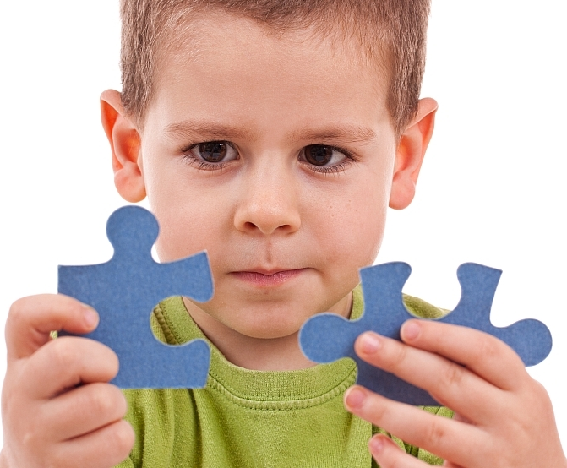

Красноярск 2017

